|  |  |  |  |  |  |
| --- | --- | --- | --- | --- | --- |
| **Bild** | **Art. nr.** | **Storlek** | **Färg** | **Yta** | **Pris** |
|  | AS-50  50x18(PH)  AS-50  100x18(PH) | 50mmx18m  100mmx18m | Gul- Grön  Photolumincent  Efterlysande | Hård | 890 kr  1790 kr |
|  | AS-50  50x18(B)  AS-50  100x18(B)  AS-50  150x18(B) | 50mmx18m  100mmx18m  150mmx18m | Svart | Hård | 312 kr  624 kr  935 kr |
|  | AS-50  50x18(T)  AS-50  100x18(T) | 50mmx18m  100mmx18m | Transparent | Hård | 375 kr  625 kr |
|  | AS-50  50x18(YB)  AS-50  100x18(YB) | 50mmx18m  100mmx18m | Svart/Gul | Hård | 375 kr  625 kr |
|  |

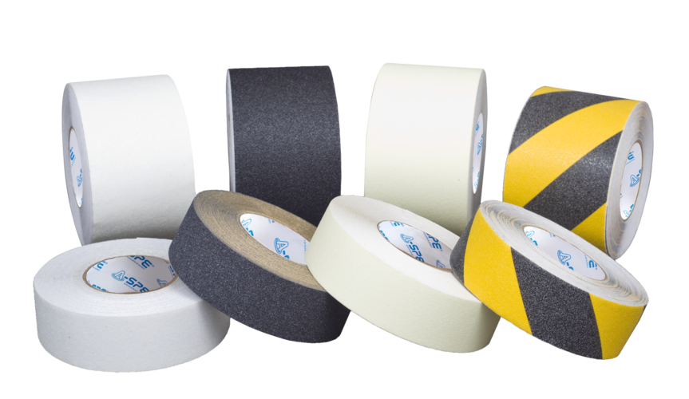

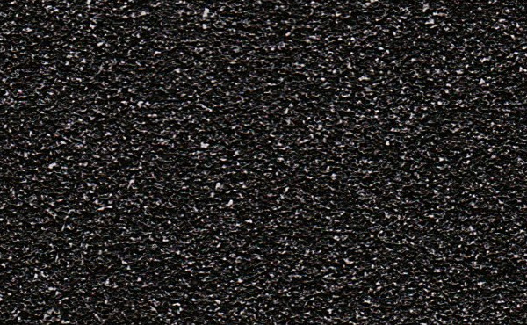





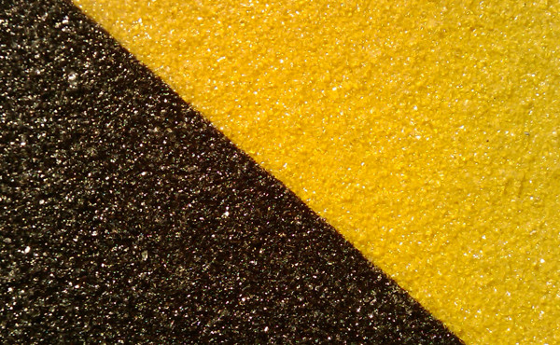

**Finns i två grundbredder. 50 mm och 100 mm.**

**Allmän beskrivning:**

Utmärkt och ekonomisk lösning som förbättrar säkerhetsstandarderna i områden med halkrisk.

**Halkskyddstejp**

**En enkel och universell, självhäftande tejp som hjälper dig att öka säkerheten i företaget**